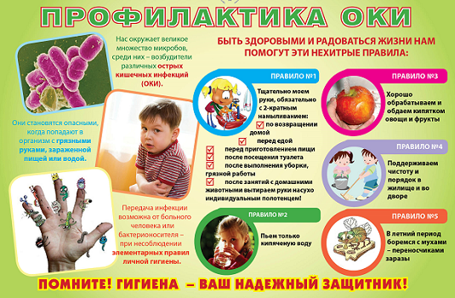
ПРОФИЛАКТИКА ОКИ
Нас окружает великое множество микробов, среди них возбудители различных острых кишечных инфекций (ОКИ).
БЫТЬ ЗДОРОВЫМИ И РАДОВАТЬСЯ ЖИЗНИ НАМ ПОМОГУТ ЭТИ НЕХИТРЫЕ ПРАВИЛА:
Они становятся опасными,
когда попадают в организм с грязными руками, зараженной
пищей или водой.
Передача инфекции возможна от больного
человека или
бактерионосителя- при несоблюдении
элементарных правил личной гигиены.
✓
ПРАВИЛО No1
Тщательно моем руки, обязательно
с 2-кратным намыливанием:
7 по возвращении
домой
перед едой
перед приготовлением пищи после посещения туалета после выполнения уборки,
грязной работы
В после занятий с домашними животными вытираем руки насухо индивидуальным полотенцем!
ПРАВИЛО No2
Пьем только кипяченую воду
ПРАВИЛО No3
Хорошо обрабатываем и обдаем кипятком овощи и фрукты
ПРАВИЛО NoNo4
Поддерживаем чистоту и порядок в жилище и во дворе
ПРАВИЛО No5
В летний период боремся с мухами - переносчиками заразы
ПОМНИТЕ! ГИГИЕНА - ВАШ НАДЕЖНЫЙ ЗАЩИТНИК!

